
User Manual

分体式二氧化碳温湿度变送器
WE-T239使用说明书

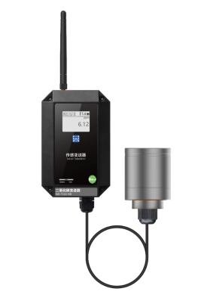

海南世电科技有限公司 U-WES-T239-CN1

前言
- 本手册是关于产品的各项功能、接线方法、操作方法等的使用说明书。
- 在操作之前请仔细阅读本手册，正确使用本产品，避免由于错误操作造成不必要的损失。
- 在您阅读完后，请妥善保管在便于随时取阅的地方，以便操作时参照。

注意
- 本手册内容如因功能升级等有修改时，请以新发布的文档为准。
- 本手册内容我们力求正确无误，如果您发现有误，请与我们联系。
- 请根据本产品的特性，遵守国家、地区法律法规要求使用本产品。
- 本手册内容严禁转载、复制。
- 本手册的最终解释权归本公司所有。

版本
U-WES-T239-CN1 第一版 2026年8月

确认包装内容
打开包装箱后，开始操作之前请先确认包装内容。如发现型号和数量有误或者外观上有物理损坏时，请与本公司联系。
产品包装内容见标准配置清单。
产品标准配置清单
序号 | 名称 | 数量 | 备注
1 | 二氧化碳温湿度变送器 | 1
2 | 说明书 | 1
3 | 天线 | 1
4 | 合格证 | 1
注：定制类产品可能与标准产品略有差异，请以订单为准。

目录
分体式二氧化碳温湿度变送器 1
前言 II
注意 II
版本 II
确认包装内容 III
目录 IV
1. 产品概述 1
1.1. 产品简介 1
1.2. 测量原理 1
1.3. 产品特点 2
2. 技术参数 3
3. 产品结构与尺寸 6
3.1. 外形尺寸 6
3.2. 连接线缆 6
3.3. 材质 6
4. 安装与使用 7
4.1. 到货检查 7
4.2. 安装使用注意 7
4.3. 安装示意 8
5. 操作 9
5.1. 显示与操作单元 9
5.2. 现场操作 12
5.3. 设备上云 16
5.4. 设备本地蓝牙配置 21
5.5. 使用注意事项 23
6. 故障分析及排除 24
7. 质保及售后服务 26
附录 数据通信 27
附录 选型与订货 35

产品概述

产品简介
WE-T239型二氧化碳气体浓度与环境温湿度监测变送器，其传输方式包括LoRa、4G、NB-IOT、RS485多种，供电方式涵盖电池供电与DC24V供电。该变送器采用高稳定性的数字传感器，确保了对现场二氧化碳气体浓度值的精准实时监测与科学计算。通过LoRa、4G、NB、RS485等通讯技术，实现了数据的远距离传输。结合世电科技的工业边缘计算网关产品，数据得以顺利上传至世电科技设备管理平台，从而确保了对现场二氧化碳气体浓度值、温度、湿度的实时采集、精确分析计算、安全存储及直观展示，为相关工作提供了坚实的技术支撑和数据保障。
变送器本体与探头分体式设计，可用于工业环境监测，室内空气质量监测，农业及畜牧业生产过程监控，智能楼宇、通风系统。能够满足大多数工业应用对在线二氧化碳气体浓度测量的要求。

测量原理
二氧化碳温湿度变送器采用二氧化碳传感器与温湿度传感器。二氧化碳传感器其原理是基于NDIR 红外吸收原理，工作时传感器内部的红外光源发射广谱红外光，当光线穿过含待测气体的测量气室时，CO₂气体会选择性吸收其特有的红外波长，导致光强衰减。通过光学滤波器分离出该特征波长的光，并由红外探测器测量其强度，再与未被吸收的参考波长信号进行对比，最终依据朗伯-比尔定律计算出气体浓度。
二氧化碳温湿度变送器一般由一个二氧化碳、温湿度传感器探头和一个变送器组成，通过电缆连接。当二氧化碳、温湿度传感器采集到现场的二氧化碳气体浓度值、温度、湿度后通过电缆传输至变送器。

产品特点
- 手机APP可随时随地监控仪表。
- 4种通信方式选择。
- 电池、外部电源供电方式选择。
- 主机全密封防水设计，防护等级IP67。
- 高增益天线，多重校验机制，确保永远在线。
- 支持高清晰度 LCD 显示屏，配合 LED 指示灯与按键，可以现场实时查看二氧化碳气体浓度值、报警信息、电量提示等。

技术参数
- 技术参数
输入
测量变量 | 二氧化碳气体CO₂、温度、湿度
测量范围 | 二氧化碳：0~5000ppm  温度：-40~125℃  湿度：0~100%RH
性能参数
准确度 | 二氧化碳：±（50ppm +5%读数）  温度：±0.2℃  湿度：±2%RH
分辨率 | 二氧化碳：0.1ppm  温度：0.1℃  湿度：1%RH
稳定性 | 二氧化碳：≤2%F.S.  温度：<0.02℃/年（具体以传感器为准）  湿度：<0.25%RH/年（具体以传感器为准）
信号传输
LoRa | 支持410.125~490.125MHz频段  最大22dbm发射功率，最大-147dbm接收灵敏度，空旷视距5KM信号覆盖能力  天线接口类型：SMA母头
4G | 三年流量（100M/月）  支持MQTT、HTTP、WES云服务协议  LTE FDD B1/3/5/8  LTE TDD B34/38/39/40/41（全频段）  速率(Mbps) LTE FDD：10.3(DL)/5.1(UL)  LTE TDD：9.1(DL)/3.1(UL)  天线接口类型：SMA母头
NB | 五年流量（300M/年）  LTE Cat NB2：B3/B5/B8  速率(kbps)：Single-Tone：25.5(DL)/16.7(UL)  Multi-Tpne：127(DL)/158.5(UL)
RS485 | 通讯协议 兼容WES-IO（固定9600bps）和Modbus协议  波特率 4800、9600、19200、34800、57600、115200  数据位 7bit、8bit  停止位 1bit、1.5bit、2bit  校验位 None、Odd、Even
RS485 | 线序定义 | 红 | 黑 | 黄 | 绿
RS485 | 线序定义 | DC12~24V+ | DC12~24V- | 485A | 485B
采样周期 | 60s~18h可设定
上报周期 | 60s~18h可设定
电气规格
供电电源 | 19000mAh，锂电池  9~30DC，典型24V
电池寿命 | 以具体使用工况和上报周期为准。  采集周期600s，上报周期1800s  LoRa：0.51年  4G：0.45年  NB：0.53年
环境条件
工作环境 | 变送器主机：  温度：（-20~70）℃，相对湿度：5%RH~95%RH（无凝结）  变送器探头：  温度：（-10~50）℃，相对湿度：0%RH~90%RH（无凝结）
存储温度 | 变送器主机：（-40~85）℃  变送器探头：（-40~70）℃
防护等级 | 变送器主机：IP67

产品结构与尺寸

外形尺寸
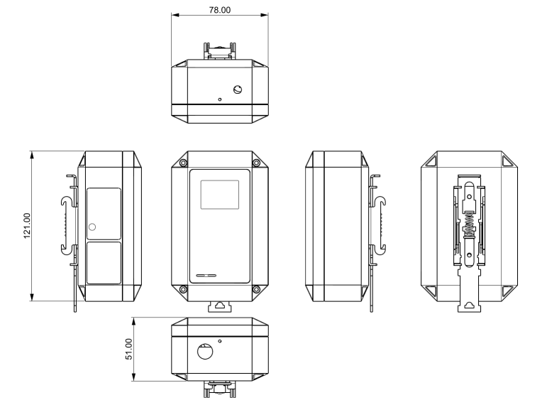
- 产品外形尺寸

连接线缆
线缆长度：1.5m，其他长度需定制。

材质
主机外壳材质：ABS/PC
探头外壳材质：铝合金
线缆护套材质：聚氯乙烯PVC或聚氨酯PU

安装与使用

到货检查
用户在产品到货后，应首先检查产品的包装质量，包装箱应完整无损，标志清晰。如果包装已有明显损坏，应及时联系储运部门查清问题及责任并通知我公司。如包装无破损等问题，可以开箱取出产品，清点产品的完整性。

安装使用注意
- 请勿安装在长期处于粉尘密度大的环境。
- 传感器的进气面不得阻塞、不得污染。
- 传感器不可过度的撞击或震动。
- 禁止用热熔胶或者固化温度高于 80℃以上的密封胶封装传感器。
- 若安装在风道中，避免气流直吹气体扩散孔。传感器应避免阳光直射和热辐射。
- 传感器应避免接触腐蚀性气体，以免传感器性能和可靠性退化。
- 工艺安装的接头螺纹规格必须与产品配套。
- 安装使用过程中应杜绝磨损、刺破、划伤导线。若现场存在以上问题，导线应采取保护措施。

安装示意
如下图所示方向，将配件安装在变送器背面，两颗螺丝固定，变送器可以直接卡在35mm的导轨上。
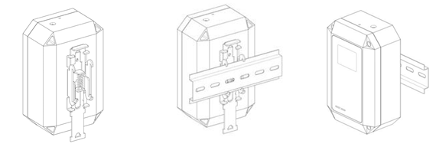
- 安装示意图
也可以安装固定卡片，如下如所示，向上推动弹簧，将卡片卡进，以方便螺丝或者扎带进行固定安装。
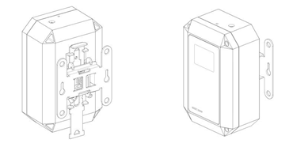
- 安装示意图

操作

显示与操作单元
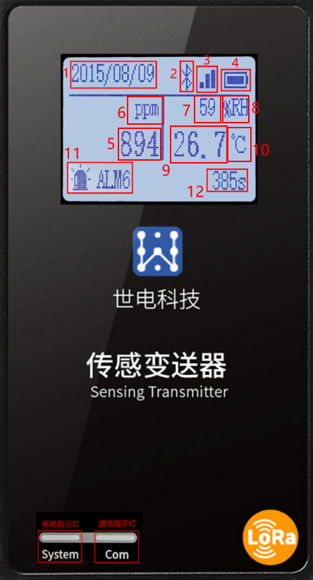
- 面板示意图

界面说明
- 界面说明
序号 | 说明
1 | 系统时间
2 | 蓝牙：手机和设备蓝牙连接成功后，会显示蓝牙标识
3 | 上行信号
4 | 电池电量
5 | 二氧化碳浓度测量值
6 | 二氧化碳测量单位
7 | 湿度测量值
8 | 湿度测量单位
9 | 温度测量值
10 | 温度测量单位
11 | 报警信息
12 | 识别倒计时，设备识别后，开始600秒倒计时

按键说明
主机左侧1个操作按键。
- 按键定义
操作 | 说明
单击 | - 点亮屏幕、背光灯  - 切换页面  - 列表换行、选项切换  - 修改参数值加1
双击 | - 进入参数修改子界面  - 确定选项
三击 | - 识别设备  - 进入参数设置界面
长按 | 长按5~6秒，系统灯白色闪烁，松开按键后设备重启。

指示灯说明
通信指示灯：绿色闪烁，表示通讯正常
系统指示灯：
绿色闪烁，表示设备正常
橙色闪烁，表示设备报警
红色闪烁，表示设备故障

报警及故障信息
- 报警码
状态码 | 问题位置
1 | 板温
2 | 电池
3 | 蓝牙
4 | 上行网络
5 | 显示
6 | 传感器
7 | 其他
例如：图中状态码显示6，标识传感器报警，表示当前采集值触发报警阈值。

现场操作

设备按键操作
操作说明：单击按键点亮屏幕，显示监测值等信息；再次单击按键点亮背景灯，再次单击按键显示二维码。在二维码界面下三击按键进入参数设置界面。
参数设置：进入参数设置界面后，可以对设备地址（Address）、LORA网络（Net、Channel）等参数进行设置。在Setting界面，单击按键进行列表换行，如下图所示，按键双击进入该参数设置界面。
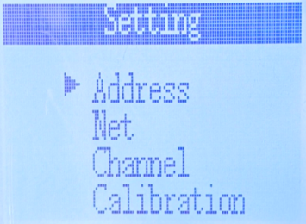
- 参数界面
进入某一参数修改界面后，如下图所示，第一行为参数值，表示保存，表示返回到上一级；按键单击，操作标志在四个选项上循环切换，操作标志在某一选项上时该选项背景变为深色。
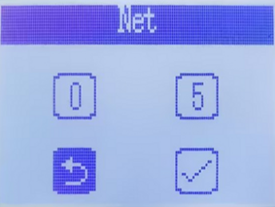
- 参数子界面示意图
参数修改示例，操作标志移动到第一行，双击按键，如下图所示，出现三角形后，单击按键，单击一次，该值加1，重复0-9的循环。值确定后，按键双击，三角形消失。操作标志移动到，按键双击保存设置。操作标志移动到，按键双击返回到Setting界面。
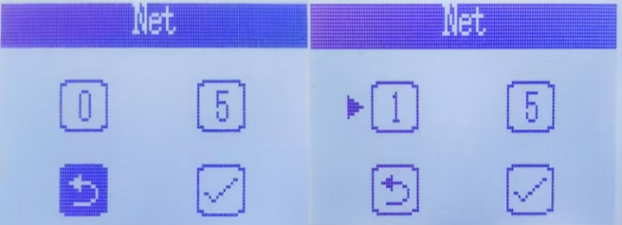
- 操作示意图
校准操作：进入Calibration页面可对传感器进行校准。校准时需准备在二氧化碳浓度为零的环境中进行校准。
零点校准：将传感器放在二氧化碳浓度为400ppm的环境中，待3~5分钟数值稳定后进行零点校准。进入参数设置界面后再进入校准子界面，光标选中Zero Calib，双击按键，等待界面显示OK。
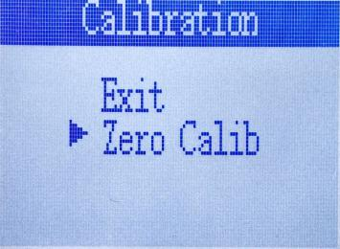
- 校准子界面
校准说明：仅传感器不准时使用，非必要无需进行校准。

页面参数说明
- 参数列表
页面 | 参数名称 | 取值范围 | 备注
Setting | Address | LoRa：1-64  RS485：1-99 | 设备地址
Setting | Net | 1-99 | LoRa网络ID（仅LoRa版本）
Setting | Channel | 0-83 | LoRa网络通道（仅LoRa版本）
Setting | Baudrate | / | 波特率（仅RS485版本）
Setting | Calibration | / | 校准
Setting | Exit | / | 退出
Address | / | LoRa：1-64  RS485：1-99 | 可修改设备地址
Net | / | 1-99 | 可修改设备LoRa网络ID
Channel | / | 0-83 | 可修改设备LoRa网络通道
Baudrate | / | 4800  9600  19200  38400  57600  115200 | 可修改设备RS485通信波特率
Calibration | Zero Calib | / | 零点校零（400ppm）

设备上云
本产品可通过“世电设备助手”小程序或web 端绑定设备，实现远程监控、异常告警、数据报表等功能。

5.3.1 设备云平台
（1）小程序
在微信中搜索小程序“世电设备助手”，添加小程序。
（2）Web端
Web 端地址：https://www.west-iot.com/wessass/#/login

5.3.2 添加设备
以小程序为例
第一步：进入小程序项目设备管理界面
点击项目--选择项目--点击--点击设备管理。
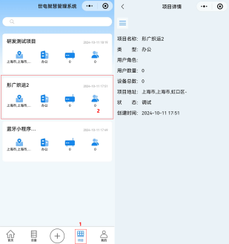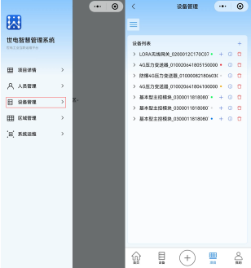
- 进入项目设备管理界面
第二步：添加设备
添加直连设备（网关、4G、NB类型设备）：
点击设备管理页面右上角+号，选择产品，选择添加方式，可手动添加，蓝牙添加或扫描二维码添加，详细操作如下。
选择手动添加：点击下一步后，选择设备序列号（SN），点击下一步，点击确认设备。
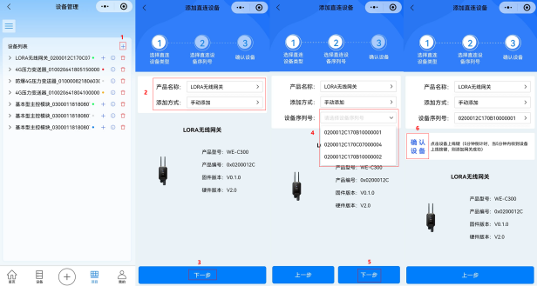
- 手动添加
选择蓝牙：点击搜索，选择搜索到的某个设备，点击保存，点击确认设备。
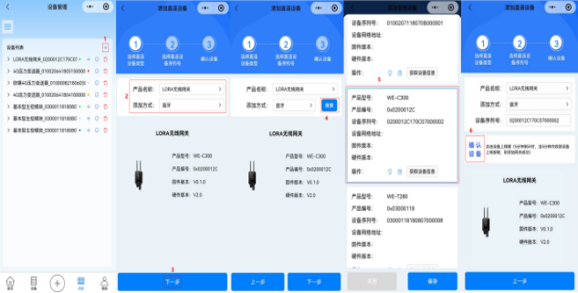
- 蓝牙添加
选择扫描二维码：点击搜索，扫描设备二维码，点击确认设备。

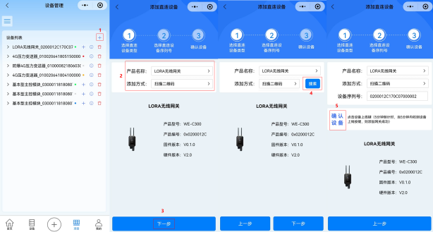
- 扫描设备二维码添加
添加非直连设备（LoRa类型设备）：
需要先添加网关，网关上线后，点击网关名称后+号，选择网络类型，选择添加方式，可手动添加，蓝牙添加或扫描二维码添加，详细操作如下。
选择手动添加：点击下一步，点击添加，选择设备名称、设备序列号，填写设备网络地址，点击下一步，点击保存。
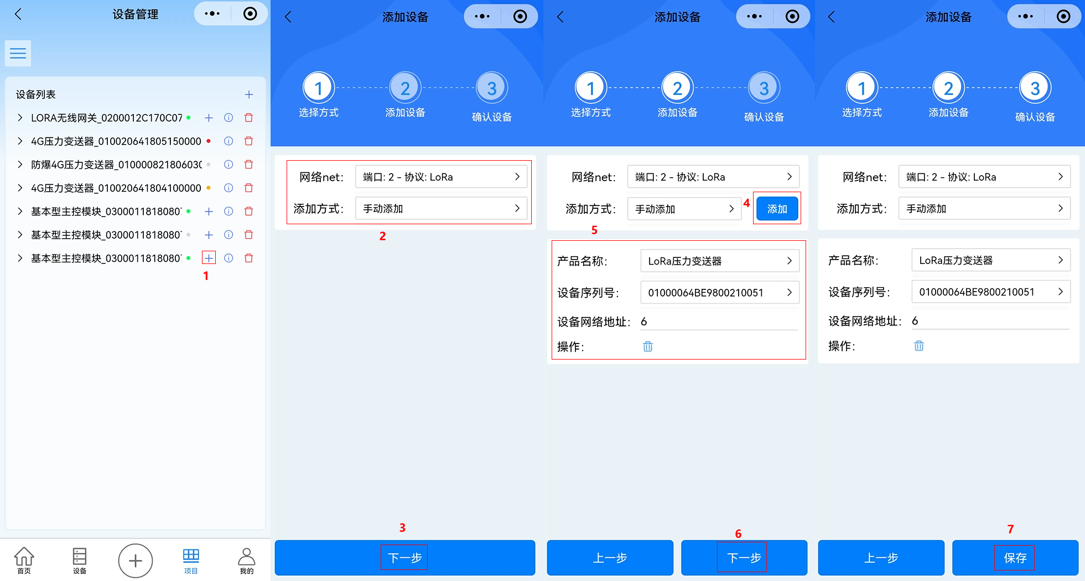
- 手动添加
选择蓝牙添加：点击搜索，对搜索到的某个设备点击获取设备信息，点击下一步，点击保存。

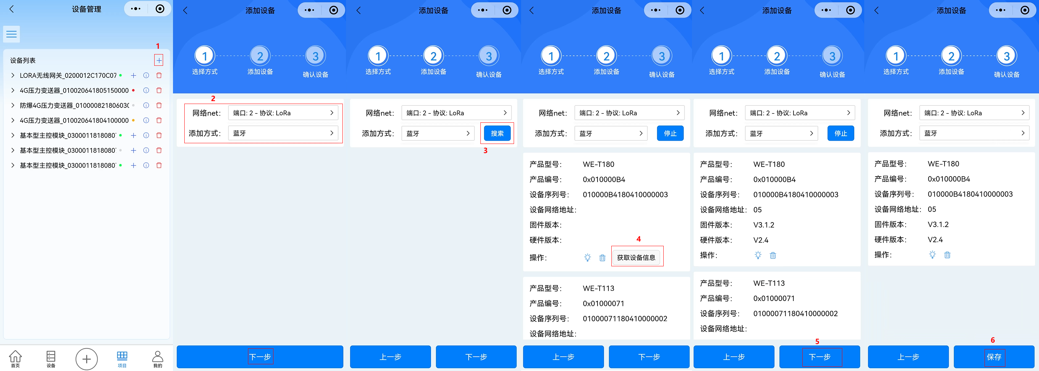
- 蓝牙添加
选择扫描二维码：点击搜索，扫描设备二维码，等待连接成功，点击下一步，点击保存。
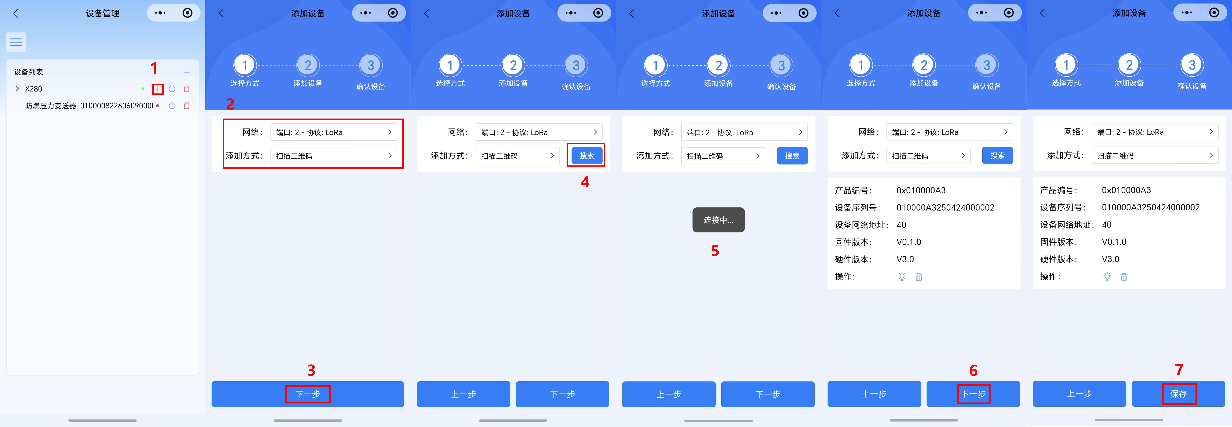
- 扫描设备二维码添加

5.3.3 操作设备
设备上线后，在状态中可以查看设备状态数据，配置中修改设备参数，运维中重启、识别、升级设备。
对于LoRa类设备需要与网关LoRa参数一致才能与网关通信上线。
对于低功耗设备需要先在运维中识别设备，等待识别成功才能操作设备。识别成功需要等待1个上报周期的时间。识别成功后将保存10分钟可操作时间。

5.3.4 设备云平台及小程序使用指南
云平台及小程序详细使用说明可联系我司索要。

设备本地蓝牙配置
本产品可通过“世电设备助手”小程序或APP搜索设备，实现本地配置、运维等功能。
第一步：进入小程序，蓝牙搜索设备
点击--点击搜索设备。搜索到想要连接的设备后可点击停止搜索。
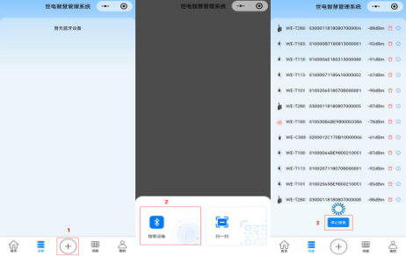
- 蓝牙搜索设备
第二步：蓝牙连接设备
点击设备名称，连接设备。
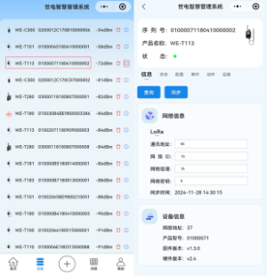
- 蓝牙连接设备
第三步：蓝牙操作设备
连接设备成功后，可在状态中查看设备状态数据，配置中修改设备属性，运维中重启、识别、升级设备。

使用注意事项
本产品具备阈值即时上报功能：在上报周期的时间间隔内，如出现采集数据异常（超过提前设定的阈值），将即时上报该组数据（设备采集周期、上报周期均可调）。
对于低功耗类型设备在云端或小程序端项目中操作设备需要先在运维中成功识别设备。

故障分析及排除
下表列出了二氧化碳变送器可能出现的问题以及解决办法，如果你的问题没有被列出或者解决方案不能处理你的问题，请联系我公司。
- 常见故障分析及排除
故障现象 | 原因分析 | 排除方法
仪表无显示 | 电池电量低 | 更换新电池
采集值异常 | 探头连接断开 | 查看现场主机与探头连接是否正常
无法收到数据 | 4G/NB类设备可能天线未完全连接；  SIM卡是否正确安装、是否在无线网络服务区内；  检查设备云平台参数配置是否正确。 | - 正确安装SIM卡；  - 联系网络运营商架设网络，或查询当地4G网络的信号强度；  - 查询设备云平台参数是否与服务器一致。
无法收到数据 | LoRa类设备LoRa网络参数与网关不一致 | 查配套网关是否连接  LoRa和网关的参数是否保持一致
卡读不到 | 卡未插好/卡没费/卡绑定 | 重插  查询卡费续费  卡解绑
设备提示报警或故障 | 采集值触发阈值报警 | 检查采集值与报警阈值

质保及售后服务
本公司向客户承诺，质保期内如有产品质量问题，本公司对有质量问题的产品实行无条件三包服务，即免费修理、更换或退货。所有非定制产品一律保证7天内可退换（不包括使用损坏的产品），定制类产品以合同约定的质保为准。

免责声明
在质保期内，下列原因导致产品故障不属于三包服务范围：
(1) 客户使用不当造成产品故障。
(2) 客户对产品自行拆解、修理和改装造成产品故障。

附录 数据通信
1.数据格式
Modubus通信默认数据格式为：115200、n、8、1（波特率115200bps，1个起始位，8个数据位，无校验，1个停止位）。

2.信息帧格式 (xx代表一个字节）
a) 读数据指令帧
01 04 xx xx xx xx xx xx
地址 功能码 寄存器起始地址 寄存器数量 CRC校验码（低字节在前）
b) 读数据应答帧
01 04 xx xx……xx xx xx
地址 功能码 字节数 应答数据 CRC校验码（低字节在前）
c) 写数据指令帧
01 06 xx xx xx xx xx xx
地址 功能码 寄存器地址 写入数据 CRC校验码（低字节在前）
d) 写数据应答帧
01 06 xx xx xx xx xx xx
地址 功能码 寄存器地址 写入数据 CRC校验码（低字节在前）
e) 写多数据指令帧
01 10 xx xx xx xx xx xx…xx xx xx
地址 功能码 起始寄存器地址 寄存器数量 字节数 写入数据 CRC校验码（低字节在前）
f) 写多数据应答帧
01 10 xx xx xx xx xx xx
地址 功能码 起始寄存器地址 寄存器数量 CRC校验码（低字节在前）

- 寄存器地址

- 输入寄存器
Input
地址 | 说明 | 备注
0x0000 | PID高16位
0x0001 | PID低16位
0x0002 | SN byte1 byte2
0x0003 | SN byte3 byte4
0x0004 | SN byte5 byte6
0x0005 | SN byte7 byte8
0x0006 | SN byte9 byte10
0x0007 | 软件版本 byte3 byte2
0x0008 | 软件版本 byte1 byte0
0x0009 | 硬件版本
预留
0x0010 | 设备状态 | 0 正常  1 报警  2 错误
0x0011 | 报警码高16位 | uint32
0x0012 | 报警码低16位 | uint32
0x0013 | 故障码高16位 | uint32
0x0014 | 故障码低16位 | uint32
0x0015 | 板温 | int16  ℃，数据步长为0.1
0x0016 | 当前温度值 | int16  ℃，数据步长为0.1
0x0017 | 当前湿度值 | Uint16  %RH
0x0018 | 当前二氧化碳值高16位 | uint32
0x0019 | 当前二氧化碳值低16位 | uint32

- 保持寄存器
Holding
地址 | 说明 | 备注
0x0000 | 设备ID | 1-64  初始默认值为1
0x0001 | RS485波特率档位选择 | 0:4800bps  1:9600bps  2:19200bps  3:38400bps  4:57600bps  5:115200bps  默认为5:115200bps
0x0002 | 系统时间高位
0x0003 | 系统时间低位
0x0004 | 采样周期
预留
0x0010 | 温度高阈值 | int16，℃  数据步长为0.1，默认500
0x0011 | 温度低阈值 | int16，℃  数据步长为0.1，默认0
0x0012 | 温度高限值 | int16，℃  数据步长为0.1，默认700
0x0013 | 温度低限值 | int16，℃  数据步长为0.1，默认-200
0x0014 | 温度显示单位 | 0:摄氏度（默认）  1:华氏度
0x0015 | 湿度高阈值 | Uint16  %RH，默认70
0x0016 | 湿度低阈值 | Uint16  %RH，默认10
0x0017 | 二氧化碳高阈值高位 | uint32  ppm，默认1000
0x0018 | 二氧化碳高阈值低位 | uint32  ppm，默认1000
0x0019 | 二氧化碳低阈值高位 | uint32  ppm，默认400
0x0020 | 二氧化碳低阈值低位 | uint32  ppm，默认400
0x0021 | 二氧化碳高限值高位 | uint32  ppm，默认5000
0x0022 | 二氧化碳高限值低位 | uint32  ppm，默认5000
0x0023 | 二氧化碳低限值高位 | uint32  ppm，默认0
0x0024 | 二氧化碳低限值低位 | uint32  ppm，默认0
0x0025 | 二氧化碳单位 | 0：ppm  默认为0：ppm  修改后仅屏幕显示值进行转换

4.命令示例
a)测量指令：
请求帧：01 04 00 16 00 01 D0 0E
应答帧：01 04 02 00 41 79 00
读数示例：00 41，即65%RH
b)设置阈值指令：
例如，温度高阈值为50℃、温度低阈值0℃：
请求帧：01 10 00 10 00 02 04 01 F4 00 00 B2 AD
应答帧：01 10 00 10 00 02 40 0D
c)设置屏幕显示温度单位：
例如，屏幕显示温度单位为℉：
请求帧：01 06 00 14 00 01 08 0E
应答帧：01 06 00 14 00 01 08 0E
5.报警码、故障码定义
a)报警码：
例如，报警码为0x0001 0000，
即bin 0001 0000 0000 0000 0000，bit16温度高于高阈值报警
Bit0 | Bit1 | Bit4 | Bit5 | Bit16
板温报警 | 电量低于低电量阈值 | 信号较低或无报警 | 设备处于识别状态 | 温度超过高阈值报警
Bit17 | Bit18 | Bit19 | Bit20 | Bit21
温度低于低阈值报警 | 湿度超过高阈值报警 | 湿度低于低阈值报警 | 二氧化碳浓度高于高阈值报警 | 二氧化碳浓度高于低阈值报警

b)故障码：
例如，故障码为0x0010 0000，
即bin 0010 0000 0000 0000 0000，bit17温湿度传感器连接异常
Bit0 | Bit1 | Bit3 | Bit17 | Bit18 | Bit19
板温异常或硬件故障 | 电量异常或硬件故障 | 通讯模块异常或硬件故障 | 温湿度传感器连接异常 | 温度过高 | 温度过低
Bit21 | Bit22 | Bit23
二氧化碳传感器连接异常 | 二氧化碳浓度过高 | 二氧化碳浓度过低

附录 选型与订货
WE-T239产品选型参数表

参数类别 | 选型代码与规格说明
通讯方式 | LR：LoRa
通讯方式 | RS：RS485
通讯方式 | 4G：4G/Cat1
通讯方式 | NB：NB
A精度等级 | N/A
R量程范围 | N/A
P供电方式 | P0：电池供电
P供电方式 | P1：9~30VDC供电
传感器安装方式 | N/A
备注：可定制供电方式
示例：
WE-T239-LR-P0
LoRa二氧化碳温湿度变送器，电池供电


海南世电科技有限公司 store.west-hn.com
更多咨询请扫二维码
服务电话：0086-21-33675566

